**Triputra Agro Persada Group Bekerja Sama dengan Yayasan Konservasi Alam Nusantara dalam Program Pengelolaan Pencegahan Kebakaran Hutan dan Lahan Terpadu**

**Jakarta, 26 Agustus 2020**–Triputra Agro Persada Group (TAP Group) bekerja sama dengan Yayasan Konservasi Alam Nusantara (YKAN) dalam Program Pengelolaan Pencegahan Kebakaran Hutan dan Lahan Terpadu. YKAN adalah yayasan yang mempunyai misi melindungi wilayah daratan dan perairan yang menjadi penyangga kehidupan. Kerja sama ini mengembangkan manajemen pencegahan kebakaran hutan dan lahan (karhutla) terpadu sebagai bagian dari model perencanaan desa secara komprehensif yang mengintegrasikan nilai lingkungan, sosial, dan ekonomi melalui pendekatan Aksi Inspiratif Warga untuk Perubahan (SIGAP).

SIGAP merupakan pendekatan pemberdayaan masyarakat yang dikembangkan oleh YKAN untuk mendorong warga desa menggunakan kekuatan (atau “aset”) mereka dalam mengelola sumber daya alam secara berkelanjutan. Dengan menggunakan pendekatan SIGAP, kerja sama ini bertujuan untuk memperkuat program Desa Makmur Peduli Api (DMPA) TAP Group dalam memajukan praktik pengelolaan kawasan hutan yang lestari, yang memberikan dampak sosial, ekonomi, dan ekologis.

Program ini berlangsung dalam tiga tahap dan akan dievaluasi setiap tahapnya. Tahap pertama berlangsung selama satu tahun, mulai dari bulan Juli 2020 hingga Juni 2021, di dua kampung binaan anak perusahaan TAP Group, yaitu PT Yudha Wahana Abadi (YWA). Kedua kampung binaan itu adalah Kampung Merapun dan Kampung Muara Lesan, yang terletak di Kecamatan Kelay, Kabupaten Berau, Kalimantan Timur.

“YKAN percaya bahwa upaya pelestarian alam dan peningkatan kesejahteraan masyarakat dapat berjalan selaras. Melalui pendekatan SIGAP, kami membantu memperkuat tata kelola desa, mendukung pembangunan desa yang selaras dengan alam, memperkuat hak kelola masyarakat, serta mendorong kegiatan ekonomi masyarakat desa yang berkelanjutan,” ujar Direktur Eksekutif YKAN, Herlina Hartanto.

“Program DMPA memiliki tujuan untuk memberdayakan ekonomi masyarakat di desa binaan kami dengan mengoptimalkan keberadaan Badan Usaha Milik Desa (BUMDes) melalui pendekatan aset dan perlindungan lingkungan hidup. Diharapkan, masyarakat bisa menemukan potensi dan mengelola sumber-sumber ekonomi yang baru dengan tetap menjaga lingkungan hidup sehingga menghindari pembukaan lahan dengan cara membakar,” ucap Direktur Utama TAP Group, Tjandra Karya Hermanto.

Pendekatan ini fokus pada partisipasi masyarakat lokal dan memastikan komitmen mereka dalam pengelolaan hutan dan sumber daya alam, sekaligus meningkatkan mata pencaharian melalui kegiatan ekonomi alternatif di luar kawasan hutan.

Melalui kerja sama ini, TAP Group mendukung implementasi SIGAP yang dilakukan di desa yang ditargetkan. Kegiatan yang dilakukan dalam kerangka SIGAP di antaranya merumuskan visi jangka panjang pembangunan desa, termasuk perlindungan hutan; merumuskan rencana pembangunan desa hijau yang terintegrasi secara lingkungan, sosial, dan ekonomi; membangun kesepakatan dan kerja sama pengelolaan hutan secara kolaboratif dengan perusahaan; serta mengamankan hak pengelolaan hutan dan akses dukungan keuangan.

“Kami percaya bahwa setiap individu merupakan komponen penting dalam upaya pelestarian alam di Indonesia. Pemberdayaan warga desa merupakan kunci utama. Melalui SIGAP, alam terjaga, kebutuhan sosial dan ekonomi masyarakat juga terpenuhi,” tambah Herlina.

“Kami berharap, melalui kegiatan ini integrasi pendekatan SIGAP kepada DMPA dapat mendorong partisipasi aktif warga untuk mengoptimalkan potensi desa dalam mengembangkan kegiatan ekonomi yang ramah lingkungan, sehingga mengurangi potensi karhutla,” ujar Direktur Utama, YWA Joko Minto Cahyono.

Kerja sama kedua organisasi ini selaras dengan Agenda Tujuan Pembangunan Berkelanjutan atau Sustainable Development Goals (SDGs) dari PBB, terutama target No 1 – Menghapus Kemiskinan, No 2 – Mengakhiri Kelaparan, No 3 – Kesehatan yang Baik dan Kesejahteraan, No 4 – Pendidikan Bermutu, No 8 – Pekerjaan Layak dan Pertumbuhan Ekonomi, No 10 – Mengurangi Ketimpangan, No 13 – Penanganan Perubahan Iklim, dan No 17 – Kemitraan untuk Mencapai Tujuan.

Di samping itu juga mendukung pengembangan pembangunan berwawasan lingkungan yang dicanangkan melalui Pembangunan Kaltim Hijau oleh Pemerintah Provinsi Kalimantan Timur. Visi ini pula yang diemban Pemerintah Kabupaten (Pemkab) Berau, yang menekankan pentingnya pengelolaan sumber daya alam dengan mengedepankan kesejahteraan warganya. Pemkab Berau telah mengadopsi pendekatan SIGAP menjadi Program SIGAP Sejahtera yang berhasil membantu meningkatkan Indeks Desa Membangun. Sebagai catatan, dari 99 kampung di Kabupaten Berau, sejak 2018 sudah tidak ada lagi status desa sangat tertinggal.

Selesai

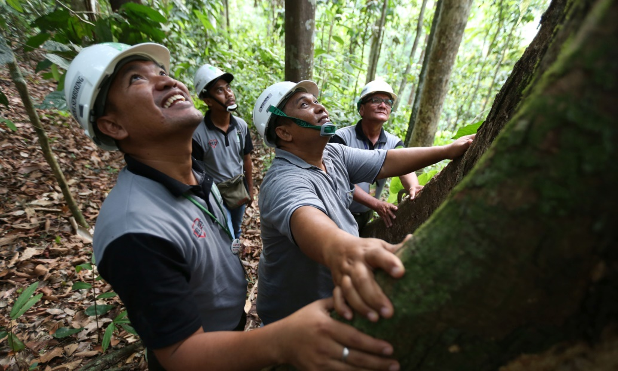

Senior Estate Manager PT Yudha Wahana Abadi (YWA) Karina Sembiring (kiri) dan Kepala Bidang Perlindungan Dinas Perkebunan Kabupaten Berau Ir. Heri Suparno (kanan) bersama tim Yayasan Konservasi Alam Nusantara (YKAN) sedang melakukan kunjungan di area HCV YWA di Desa Merapun di Kecamatan Kelay, Kabupaten Berau, Kalimantan Timur. [Dokumentasi oleh YKAN]

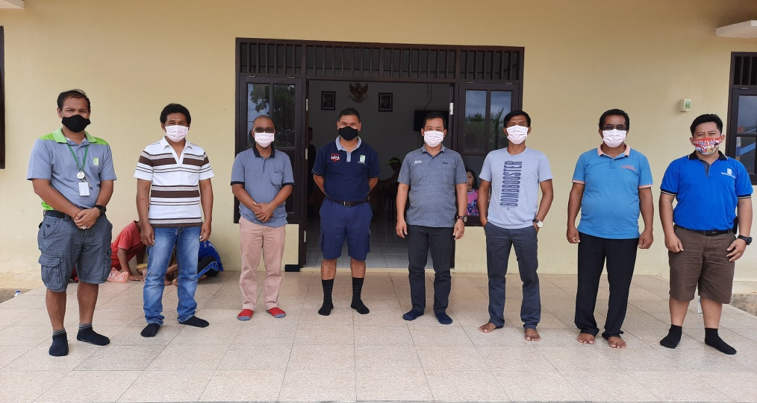

Dalam rangka kerja sama Triputra Agro Persada Group (TAP Group) dengan Yayasan Konservasi Alam Nusantara (YKAN), PT Yudha Wahana Abadi (YWA) melakukan sosialisasi Program Pengelolaan Pencegahan Karhutla Terpadu di Kantor Kampung Merapun, Kecamatan Kelay, Kabupaten Berau, Kalimantan Timur.

KIKA: Estate Manager YWA Sastri H.Togatorop, Kaur Pembangunan Kampung Merapun Patrick L, Kepala Kampung Merapun Daring, Senior Estate Manager YWA Karina Sembiring, Sekretaris Kampung Merapun Daud Simin, Tokoh Pemuda Kampung Merapun Anton, Kaur Pemerintahan Kampung Merapun Jhoni Aring, CSR YWA Dohar Purba

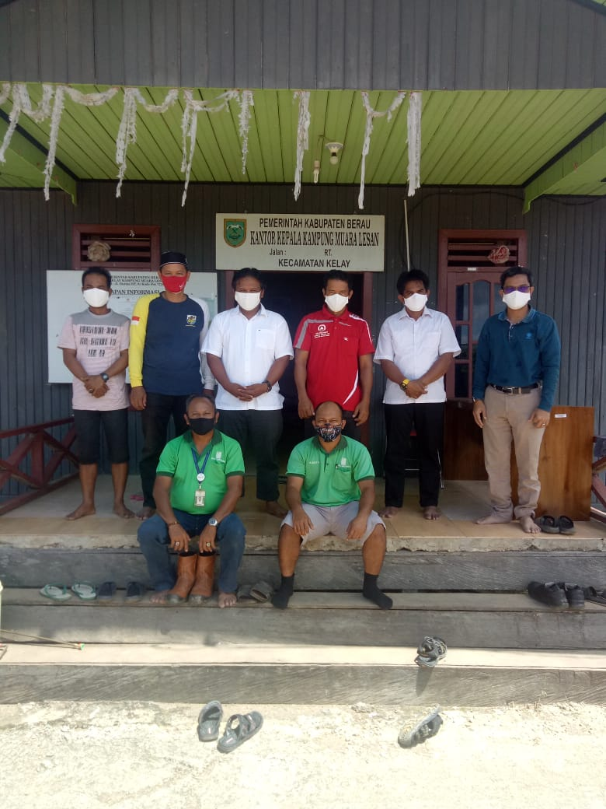

Dalam rangka kerja sama Triputra Agro Persada Group (TAP Group) dengan Yayasan Konservasi Alam Nusantara (YKAN), TAP Group melakukan sosialisasi Program Pengelolaan Pencegahan Karhutla Terpadu di Kantor Kepala Kampung Muara Lesan, Kecamatan Kelay, Kabupaten Berau, Kalimantan Timur.

Keterangan Foto: Seketaris Desa Edy (Atas, ketiga dari kiri), Kaur Pembangunan Tomy Irawan (keempat dari kiri), Kepala Kampung Muara Lesan Nanang (Kedua dari kanan)

**Tentang Triputra Agro Persada Group**

Triputra Agro Persada Group didirikan pada tahun 2005 dan merupakan perusahaan yang bergerak di perkebunan sawit dan karet yang terletak di wilayah Jambi, Kalimantan Tengah dan Kalimantan Timur. Bersama entitasnya, TAP Group memiliki komitmen untuk selalu menghasilkan minyak kelapa sawit (*Crude Palm Oil*) dan inti kelapa sawit (*Palm Kernel*) yang berkualitas tinggi untuk memenuhi kebutuhan pasar di dalam negeri maupun di luar negeri.

**Tentang Yayasan Konservasi Alam Nusantara**

Yayasan Konservasi Alam Nusantara (YKAN) adalah yayasan yang mempunyai misi melindungi wilayah daratan dan perairan yang menjadi penyangga kehidupan. YKAN adalah mitra utama dari The Nature Conservancy (TNC) yang merupakan organisasi berbasis ilmiah dan telah berpengalaman melakukan konservasi di seluruh dunia sejak 1951.

Untuk informasi lebih lanjut hubungi:

Fika Auliany Elia Wijaya

[Fika.auliany@tap-agri.com](mailto:Fika.auliany@tap-agri.com) [elia.wijaya@YKAN.or.id](mailto:elia.wijaya@YKAN.or.id)

Corporate Communication Marketing & Communication Director

Triputra Agro Persada Yayasan Konservasi Alam Nusantara

[www.tap-agri.com](http://www.tap-agri.com) [www.YKAN.or.id](http://www.sayasigap.org)